Save the Date: 43. Forum Kommunikationskultur 2026
Medienbildung stärkt Demokratie – Für Beteiligung, Bündnisse und gelebte Haltung
Freitag, 13. November 2026 - Sonntag, 15. November 2026

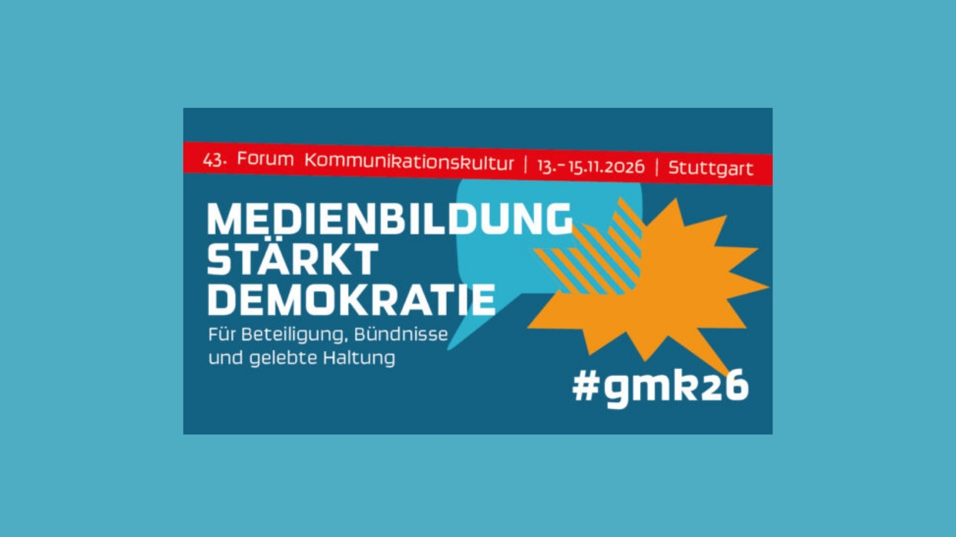
GMK

Präsenz

Das Forum lädt ein, nachhaltige Allianzen für Demokratie zu schmieden und den Wert medienpädagogischer Praxis sichtbar zu machen.

Inhalt:
Menschenrechte, demokratische Grundwerte und öffentliche Debattenkultur geraten zunehmend unter Druck – auch im digitalen Raum. Hasserfüllte Nachrichten, KI-generierte Deepfakes und gezielt irreführende Informationen sollen Vielfalt, Emanzipation und Selbstbestimmung zurückdrängen. Eine demokratiestärkende Medienpädagogik setzt dem etwas entgegen: Sie will (digitale) Ungleichheit überwinden, gesellschaftliche Spaltung verringern und allen Menschen Zugang zu Informationen und medialen Öffentlichkeiten ermöglichen. In einer Zeit, in der von ökonomischen Interessen geleitete digitale Plattformen die Informationsverbreitung prägen, ist es entscheidend, dass Medienpädagogik Räume für Beteiligung eröffnet, alternative Plattformen einfordert, Bündnisse für Demokratie- und Medienbildung stärkt sowie reflektierte Haltungen fördert. Das diesjährige Forum Kommunikationskultur lädt dazu ein, nachhaltige demokratiefördernde Allianzen zu bilden und den Wert medienpädagogischer Praxis und Forschung sichtbar zu machen.
Das 43. Forum Kommunikationskultur 2026 findet vom 13. bis 15.11.2026 in Stuttgart statt und bietet viele Möglichkeiten für Austausch, Beteiligung, Wissenschaft-Praxis-Transfer sowie Raum für die Beantwortung zentraler Fragestellungen zum Thema. Die Anmeldung zur Tagung ist ab September möglich.
Die Tagung wird von der Gesellschaft für Medienpädagogik und Kommunikationskultur (GMK) und dem Landesmedienzentrum Baden-Württemberg (LMZ) veranstaltet und gefördert vom Bundesministerium für Bildung, Familie, Senioren, Frauen und Jugend, dem Deutschen Kinderhilfswerk (DKHW) und der Dieter Schwarz Stiftung, in Kooperation mit der Landesanstalt für Kommunikation Baden-Württemberg (LFK), der Landeszentrale für politische Bildung Baden-Württemberg (LpB) und vielen weiteren Partnern. Unterstützt durch Gutes Aufwachsen mit Medien (GAmM). Die Präsenz-Veranstaltung findet in Kooperation mit der Hochschule der Medien in Stuttgart statt.

Termin:
Freitag, 13. November 2026, 00:00 Uhr - Sonntag, 15. November 2026, 00:00 Uhr

Leitung:
Daniel Henrich / Martina Peao LpB 45 - Medienpädagogik
Kontakt:
Martina Peao, Tel.: 0711-164099 53, E-Mail: martina.peao@lpb.bwl.de
Ort:
Hochschule der Medien Stuttgart
Gebühren:
Die Veranstaltung ist kostenlos.

Seminar-Nr.: 45/46-26 (Bei Rückfragen bitte angeben)

Zur Anmeldung:

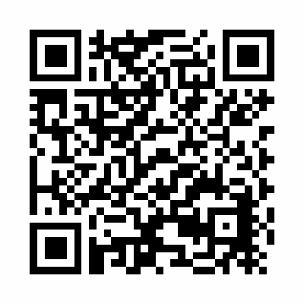

Kooperationspartner:

Gesellschaft für Medienpädagogik und Kommunikation

